
派約里亞．小巨匠幼兒園

Name：Tina沈靜婷 Period：2025/06/30 ~2025/07/04 Class：Mango
Time | 星期一  Mon | 星期二  Tue | 星期三  Wed | 星期四  Thu | 星期五  Fri
09:30  /  10:10 | Human Ecology | Human Ecology | Creative Math | Human Ecology | Language Art
09:30  /  10:10 | 繪本欣賞  一起玩  ＊學習與他人互動  ＊友愛好友  ＊能專注於故事中  ＊遵守聆聽故事規則 | 團康遊戲  ＊遊戲：大風吹  ＊增進同儕情感  ＊培養觀察力 | 運動會結束了  ＊課本操作引導  ＊增進手眼協調  ＊學習分享表達 | 一起玩  ＊邀請好友同樂  ＊課本導讀  ＊專注聆聽唸謠並跟  複誦 | Lesson 11  Voc：  sunny, cloudy, rainy  Letters：Y, Z  SP：It’s sunny  /cloudy/rainy.  Song：Three little monkeys.
10:10  /  10:50 | Language Art | Human Ecology | Orff | Human Ecology | Human Ecology
10:10  /  10:50 | Music and Body Movement  Review  Song：  Three little monkeys. | 動物模仿秀  ＊分享喜歡的動物  ＊肢體展現動物特徵  ＊增進同儕情感 | 音樂童玩2.小沙包  ＊情境引導  ＊肢體模仿  ＊感應三拍子的律動 | Lesson 11  Voc：  sunny, cloudy, rainy  Letters：Y, Z  SP：It’s sunny  /cloudy/rainy.  Song：Three little monkeys. | 毛毛蟲  ＊能聆聽活動說明  ＊排隊領取遊戲本  ＊將遊戲本圖案著色
10:50  /  11:30 | Language Art | Language Art | Language Art | Outdoor | Human Ecology
10:50  /  11:30 | Lesson 11  Voc：  sunny, cloudy, rainy  Letters：Y, Z  SP：It’s sunny  /cloudy/rainy.  Song：Three little monkeys. | Lesson 11  Voc：  sunny, cloudy, rainy  Letters：Y, Z  SP：It’s sunny  /cloudy/rainy.  Song：Three little monkeys. | Lesson 11  Voc：  sunny, cloudy, rainy  Letters：Y, Z  SP：It’s sunny  /cloudy/rainy.  Song：Three little monkeys. | 戶外運動  動動筋骨  ＊訓練大肌肉發展  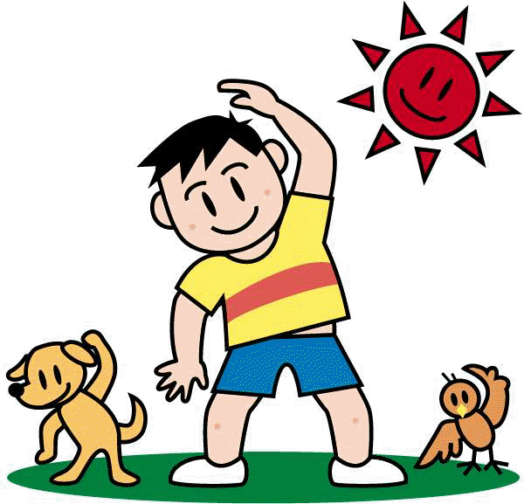  ＊培養遵守遊戲規則 | 人文遊戲本活動  製作毛毛蟲  ＊利用衛生紙製作毛毛蟲  ＊將毛毛蟲貼在遊戲本上  ＊小肌肉操作練習  ＊欣賞作品
14:30  /  15:10 | Potential Development | PE | Human Ecology | Human Ecology | Music & Body  Movement
14:30  /  15:10 | 長頸鹿  ＊PD教具-小黃Ｈ/8公分小方管  ＊自己動手做  ＊增進組裝技巧和邏輯概念 | 腳踏車大賽  ＊練習騎動腳踏車  ＊增進全身肌肉運動  ＊學習遵守遊戲規範 | 藝術創作  ＊作品: 染布  ＊流程：  ＊利用餐巾紙及廣告顏料.  ＊調合三種廣告顏料:黃.藍.紅  ＊將餐巾紙摺一摺,不同的角, 沾上不同的顏料  ＊打開餐巾紙即變成美麗的染布. | 動物大集合  ＊拋球遊戲，請撿到球的人說出一種動物名稱，並模仿動作 | Reviwe  ＊進行大肌肉律動  ＊能哼唱歌謠  ＊喜歡歌曲律動
15:10  /  15:50 | Creative Math | Music & Body  Movement |  | Music & Body  Movement | Chinese
15:10  /  15:50 | 影子變變變  ＊認識燈光和影子的  關係  ＊影子會移動  ＊進行：影子變變變 | 夏日遨遊  ＊欣賞歌曲  ＊瞭解歌詞意思  ＊參與團體活動  ＊肢體律動 |  | 夏日遨遊  ＊律動時能跟著老師一起唸唱  ＊開心融入音樂中  ＊參與團體活動  ＊肢體律動 | 靜思語  ＊歡喜篇-  用心結好緣  ＊懂得與他人分享  ＊學習思考自己的行為表現
早上晨間活動 星期一、三：益智角 ＆ 靜思語時間 ； 星期二、四、五：晨操律動

靜思語：【歡喜】用心結好緣 Weekly sentence：I’m sailing

